**Описание таблиц и работы проверок**

Все таблицы лежат в **БД DWMON** в схеме MONITORING (monitoring // ware22mon):

DWMON=(DESCRIPTION=(ADDRESS=(PROTOCOL=TCP)(HOST=exa3-scan)(PORT=1521))(CONNECT_DATA=(SERVER=dedicated)(SERVICE_NAME=DWMONs)))

*(если tns устарела обратиться к Дмитрию Кузнецову)*

Таблица MONITORING.DQ_DETAIL – таблица результатов всех проверок

Таблица MONITORING.DQ_PARAMS_CONTROL – информация о запусках потоков загрузок. Записи в этой таблице вставляются сессиями в Информатике следящего и запускающего проверку потока.

Таблица MONITORING.DQ_LIST_CONTROL – содержит информацию о проверке. Название, место в общем списке и sql-запрос.

Таблица MONITORING.DQ_HEADINGS_CONTROL – содержит описание заголовков для вывода результатов проверок в общем списке и рассылке.

Таблица MONITORING. DQ_CONTROL_MAIL – содержит список почтовых адресов пользователей, получающих отчеты о работе проверок.

Процедура procedure MONITORING.DQ_RUN_CONTROL – запускает проверки по номеру. Вызывается в Информатике сессией проверки.

Как работает проверка:

Все потоки с проверками находятся REP_MON2 / DQ_CONTROL:

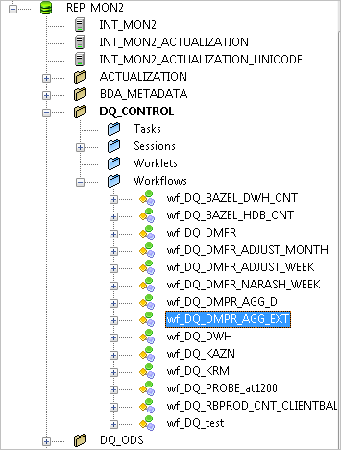

Есть проверки, которые запускаются просто по шедулеру:

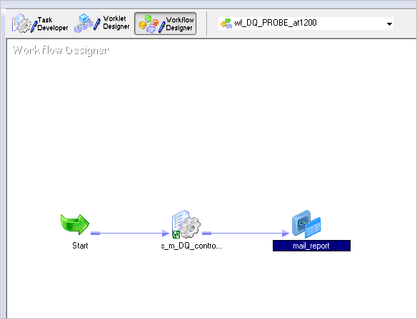

И есть, которые запускаются после завершения работы определенного потока: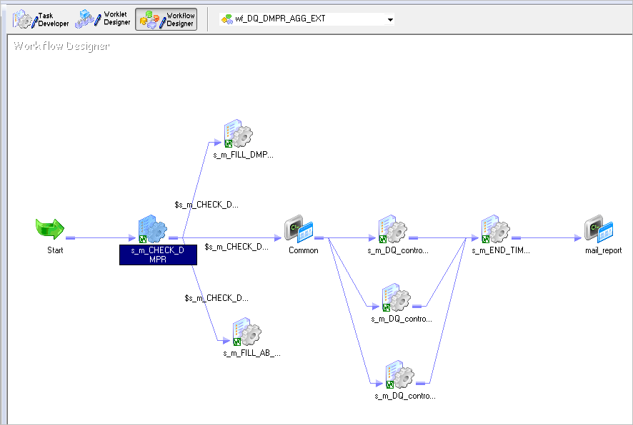

Описание следящих потоков (автоматический запуск проверок после завершения работы определенного потока)

Потоки стартуют каждые 15 минут.

Сессия **s_m_CHECK_........** также как и поток запускается каждые 15 минут и выполняет запрос:

SELECT CTL_WORKFLOW_NAME, D.START_TIME, DQ_RUN, M.END_TIME, SYSDATE DQ_RUN_TIME

FROM DQ_PARAMS_CONTROL D

JOIN

(SELECT SERVER_NAME, WORKFLOW_NAME, START_TIME, END_TIME,

DECODE (RUN_STATUS_CODE,

1, 'Suceeded',

2, 'Disabled',

3, 'Failed',

4, 'Stopped',

5, 'Aborted',

6, 'Running',

7, 'Suspending',

8, 'Suspended',

9, 'Stopping',

10, 'Aborting',

11, 'Waiting',

12, 'Scheduled',

13, 'Unscheduled',

14, 'Unknown',

15, 'Terminated',

'Unknown') AS STATUS

FROM REP_EX_PROD.OPB_WFLOW_RUN@EXINFPRD

WHERE SERVER_NAME='INT_EX_PROD'

AND WORKFLOW_NAME IN ('WF_REG_DMPR_LOADING_AGG_EXT')

AND START_TIME>=SYSDATE-7

ORDER BY START_TIME DESC ) M

ON D.CTL_WORKFLOW_NAME = M.WORKFLOW_NAME

AND D.START_TIME = M.START_TIME

AND M.SERVER_NAME = 'INT_EX_PROD'

AND d.dq_run = 'N'

AND M.STATUS = 'Suceeded'

Запрос выдает строку, если завершил работу поток WF_REG_DMPR_LOADING_AGG_EXT(например) и есть строка в таблице DQ_PARAMS_CONTROL, с записью о том, что этот поток запустился и флаг dq_run = ‘N’



В этот же момент флаг dq_run меняется мапингом на = ‘Y’.

Если соответствующей строки в таблице нет или поток не работает/не завершился, то сессия **s_m_CHECK_........** ничего не выдаст и сработают сессии **s_m_FILL_.....** и **s_m_FILL_AB.....**

т.к. условием для них является:

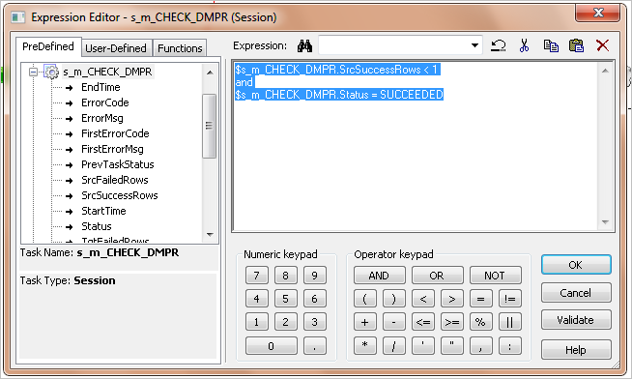

Сессия **s_m_FILL_.....** выполняет insert / update в таблицу DQ_PARAMS_CONTROL на основании запроса:

SELECT WORKFLOW_NAME, START_TIME, END_TIME

FROM REP_EX_PROD.OPB_WFLOW_RUN@EXINFPRD

WHERE SERVER_NAME='INT_EX_PROD'

AND WORKFLOW_NAME IN ('WF_REG_DMPR_LOADING_AGG_EXT')

AND START_TIME between SYSDATE-7 and SYSDATE

т.е. берет информаци. о запусках потока за неделю и вставляет в таблицу. Если строки уже были они остаются как есть, а новые добавляются:



Сессия **s_m_FILL_AB.....** содержит запрос

SELECT CTL_WORKFLOW_NAME, D.START_TIME, DQ_RUN, M.END_TIME

FROM DQ_PARAMS_CONTROL D

JOIN

(SELECT SERVER_NAME, WORKFLOW_NAME, START_TIME, END_TIME,

DECODE (RUN_STATUS_CODE,

1, 'Suceeded',

2, 'Disabled',

3, 'Failed',

4, 'Stopped',

5, 'Aborted',

6, 'Running',

7, 'Suspending',

8, 'Suspended',

9, 'Stopping',

10, 'Aborting',

11, 'Waiting',

12, 'Scheduled',

13, 'Unscheduled',

14, 'Unknown',

15, 'Terminated',

'Unknown') AS STATUS

FROM REP_EX_PROD.OPB_WFLOW_RUN@EXINFPRD

WHERE SERVER_NAME='INT_EX_PROD'

AND WORKFLOW_NAME IN ('WF_REG_DMPR_LOADING_AGG_EXT')

AND START_TIME>=SYSDATE-7

ORDER BY START_TIME DESC ) M

ON D.CTL_WORKFLOW_NAME=M.WORKFLOW_NAME

AND D.START_TIME=M.START_TIME

AND M.SERVER_NAME='INT_EX_PROD'

AND d.dq_run='N'

AND WORKFLOW_NAME='WF_REG_DMPR_LOADING_AGG_EXT'

AND M.STATUS='Aborted'

и меняет флаг dq_run на = ‘А’ если поток был зааборчен:



Если сессия **s_m_CHECK_...** выдала строку, то срабатывает условие:

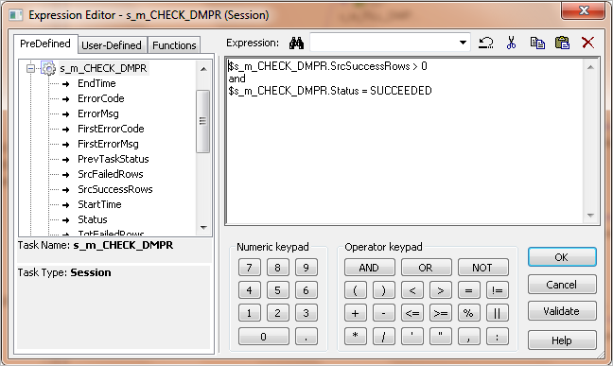

и выполняется пустой cmd Common , который нужен только как общая точка всех проверок и

дальше выполняется запуск проверок в сессиях вида:

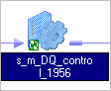

в которых выполняется процедура **call MONITORING.DQ_RUN_CONTROL(1956);** выполняющая запрос и инсерт из таблицы DQ_LIST_CONTROL для этой проверки.



Когда все проверки отработают выполняется:

Сессия **s_m_END_TIME_.....** которая на основании запроса:

SELECT CTL_WORKFLOW_NAME, START_TIME, DQ_RUN, END_TIME, DQ_RUN_TIME,

sysdate DQ_RUN_END_TIME

FROM DQ_PARAMS_CONTROL

WHERE CTL_WORKFLOW_NAME = 'WF_REG_DMPR_LOADING_AGG_EXT'

AND DQ_RUN_TIME IN (SELECT MAX(DQ_RUN_TIME)

FROM DQ_PARAMS_CONTROL WHERE CTL_WORKFLOW_NAME = 'WF_REG_DMPR_LOADING_AGG_EXT')

заполняет в таблице DQ_PARAMS_CONTROL время окончания работы проверок



Работает поток следующим образом:

При запуске потока загрузки (например ядра WF_CTL_CORE_LOADING) в таблице [**REP_EX_PROD.OPB_WFLOW_RUN@EXINFPRD**](mailto:REP_EX_PROD.OPB_WFLOW_RUN@EXINFPRD) появляется строчка с именем потока, датой запуска и состоянием ‘Running’.

Сессия **s_m_CHECK_...** ничего не вернет и запустится сессия **s_m_FILL_...** которая выберет из таблицы **OPB_WFLOW_RUN** информацию о потоке WF_CTL_CORE_LOADING за последнюю неделю и вставит строку о последнем запуске в таблицу DQ_PARAMS_CONTROL.

Новая строка содержит время старта потока WF_CTL_CORE_LOADING и значение ‘N’ в столбце DQ_RUN (установлено дефолтное значение ‘N’ при вставке записи таблицу.

Поток будет запускаться каждые 15 минут и сессия s_m_FILL будет срабатывать каждый раз пока процесс загрузки не завершиться и значение в таблице **OPB_WFLOW_RUN** не измениться на Succeeded.

Как только это произойдет сработает мапинг m_CHECK сессии s_m_CHECK, который изменит флаг ‘N’ на ‘Y’, запишет время окончания работы потока END_TIME и время начала работы проверок DQ_RUN_TIME в строке таблицы DQ_PARAMS_CONTROL, сессия s_m_CHECK выдаст одну строку и процесс пойдет по пути выполнения CMD и сессий проверок.

Сведения о таблице MONITORING.DQ_DETAIL:

Создание:

CREATE TABLE MONITORING.DQ_DETAIL

(

XK NUMBER,

DEFAULTST_FLAG CHAR(1 BYTE) NOT NULL,

DESCRIPTION VARCHAR2(255 BYTE),

DQ_CONTROL_UK NUMBER NOT NULL,

ERROR_FLAG CHAR(1 BYTE),

REPORT_TIME TIMESTAMP(6) NOT NULL,

VALUE_DATE DATE NOT NULL,

RESULT_DATE1 DATE,

RESULT_DATE2 DATE,

RESULT_DATE3 DATE,

RESULT_DATE4 DATE,

RESULT_NUM1 NUMBER,

RESULT_NUM2 NUMBER,

RESULT_NUM3 NUMBER,

RESULT_NUM4 NUMBER,

RESULT_CHAR1 VARCHAR2(255 BYTE),

RESULT_CHAR2 VARCHAR2(255 BYTE),

RESULT_CHAR3 VARCHAR2(255 BYTE),

RESULT_CHAR4 VARCHAR2(255 BYTE),

RESULT_CHAR5 VARCHAR2(255 BYTE),

RESULT_CHAR6 VARCHAR2(255 BYTE),

RULE_DESCRIPTION VARCHAR2(255 BYTE)

)

Для ключа XK создал сиквенс и тригер на авто добавление значения при вставке строки

-------------------------------------------------------------------------------------------

CREATE SEQUENCE MONITORING.SEQ_DQ_DETAIL

START WITH 71

MAXVALUE 9999999

MINVALUE 1

NOCYCLE

NOCACHE

ORDER;

-------------------------------------------------------------------------------------------

CREATE OR REPLACE TRIGGER MONITORING.TR_DQ_DETAIL

before insert ON MONITORING.DQ_DETAIL for each row

declare

*-- local variables here*

v_id number;

begin

select (SEQ_DQ_DETAIL.NEXTVAL)

into v_id

from dual;

:new.XK := v_id;

end TR_DQ_DETAIL;

/

-------------------------------------------------------------------------------------------

Для того чтобы в таблице не хранились записи глубже трех месяцев сделал джоб,

который запускается каждый день и удаляет все строки **<** SYSDATE – 90

BEGIN

SYS.***DBMS_SCHEDULER.CREATE_JOB***

(

job_name => 'MONITORING.DELETE_DQ_DETAIL'

,start_date => TO_TIMESTAMP_TZ('2017/10/05 14:00:00.000000 +04:00','yyyy/mm/dd hh24:mi:ss.ff tzr')

,repeat_interval => 'FREQ=DAILY; BYHOUR=16; BYMINUTE=00; BYSECOND=0'

,end_date => NULL

,job_class => 'DEFAULT_JOB_CLASS'

,job_type => 'PLSQL_BLOCK'

,job_action => 'BEGIN

DELETE FROM MONITORING.DQ_DETAIL

WHERE REPORT_TIME < SYSDATE - 90;

COMMIT;

END;'

,comments => NULL

);

SYS.***DBMS_SCHEDULER.SET_ATTRIBUTE***

( name => 'MONITORING.DELETE_DQ_DETAIL'

,attribute => 'RESTARTABLE'

,value => FALSE);

SYS.***DBMS_SCHEDULER.SET_ATTRIBUTE***

( name => 'MONITORING.DELETE_DQ_DETAIL'

,attribute => 'LOGGING_LEVEL'

,value => SYS.***DBMS_SCHEDULER.LOGGING_RUNS***);

SYS.***DBMS_SCHEDULER.SET_ATTRIBUTE_NULL***

( name => 'MONITORING.DELETE_DQ_DETAIL'

,attribute => 'MAX_FAILURES');

SYS.***DBMS_SCHEDULER.SET_ATTRIBUTE_NULL***

( name => 'MONITORING.DELETE_DQ_DETAIL'

,attribute => 'MAX_RUNS');

BEGIN

SYS.***DBMS_SCHEDULER.SET_ATTRIBUTE***

( name => 'MONITORING.DELETE_DQ_DETAIL'

,attribute => 'STOP_ON_WINDOW_CLOSE'

,value => FALSE);

EXCEPTION

*-- could fail if program is of type EXECUTABLE...*

WHEN OTHERS THEN

NULL;

END;

SYS.***DBMS_SCHEDULER.SET_ATTRIBUTE***

( name => 'MONITORING.DELETE_DQ_DETAIL'

,attribute => 'JOB_PRIORITY'

,value => 1);

SYS.***DBMS_SCHEDULER.SET_ATTRIBUTE_NULL***

( name => 'MONITORING.DELETE_DQ_DETAIL'

,attribute => 'SCHEDULE_LIMIT');

SYS.***DBMS_SCHEDULER.SET_ATTRIBUTE***

( name => 'MONITORING.DELETE_DQ_DETAIL'

,attribute => 'AUTO_DROP'

,value => FALSE);

SYS.***DBMS_SCHEDULER.ENABLE***

(name => 'MONITORING.DELETE_DQ_DETAIL');

END;

/

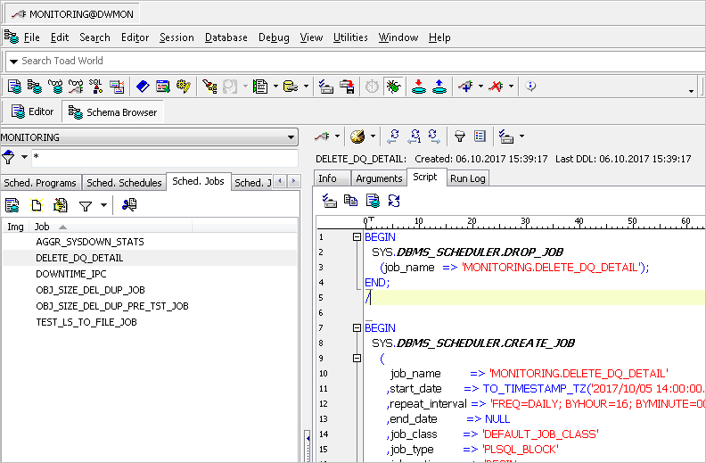

Посмотреть когда он работал можно во вкладке RunLog:

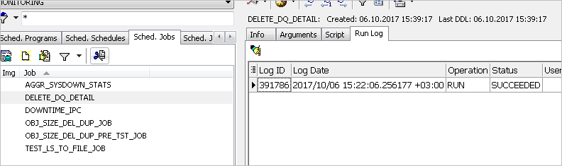

Рассылка отчетов об ошибках

Рассылка запускается из последнего cmd **Sent_Report** в потоке проверок:

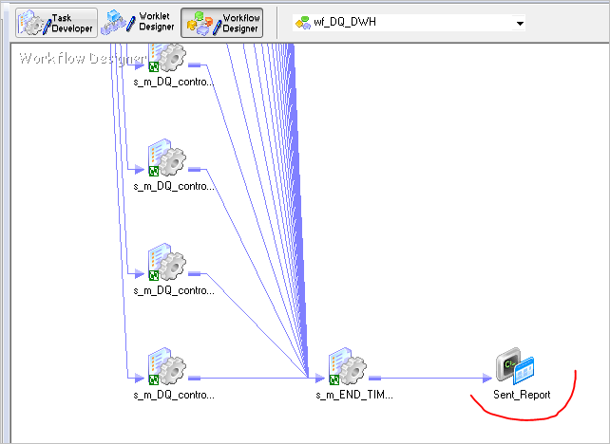

Запускается файл sending_report.php на сервере **bimon2**, с параметром той системы, по которой выполняются проверки (например DWH):

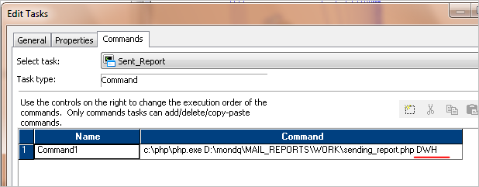

Програмные файлы лежат на сервере **bimon2** в каталоге **D:\mondq\MAIL_REPORTS\WORK**:

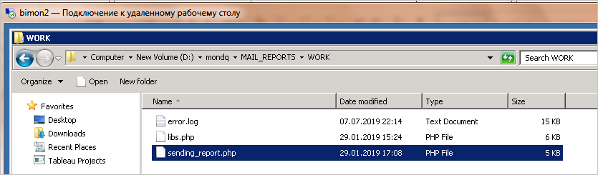

Адреса получателей выбираются из таблицы MONITORING.DQ_CONTROL_MAIL, которая заполняется через страницу подписки на рассылку:

[**http://albertp1:8080/dq/Subscribe_Monitoring/**](http://albertp1:8080/dq/Subscribe_Monitoring/)

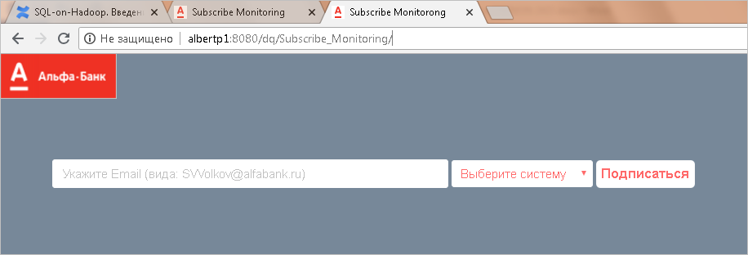

Реестр проверок

Ссылка: http://albertp1:8080/dq/REPORTS/REESTR/reestr-proverok.php?rep_system_1=**DWH**

В конце ссылки указывается параметр требуемой системы (например, DWH):

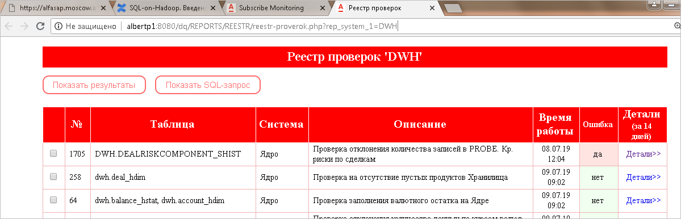

Ссылка на реестр каждой системы приходит в рассылке ошибок:

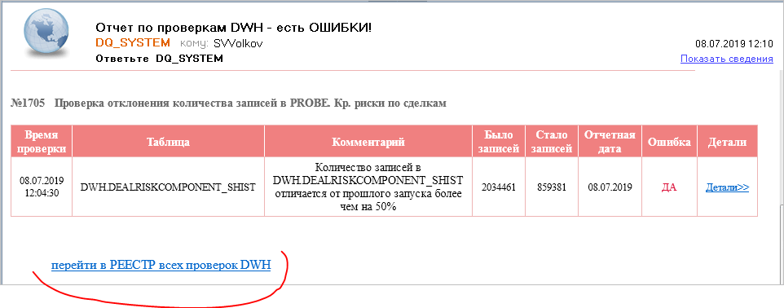

Результаты за 14 дней можно посмотреть пройдя по ссылке **Детали>>**

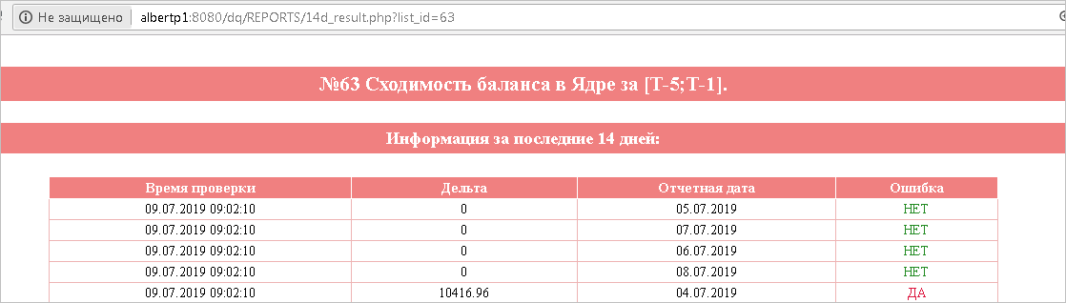

Программный файл на сервере ALBERTP1 - C:\WWW\dq\REPORTS\**14d_result.php**

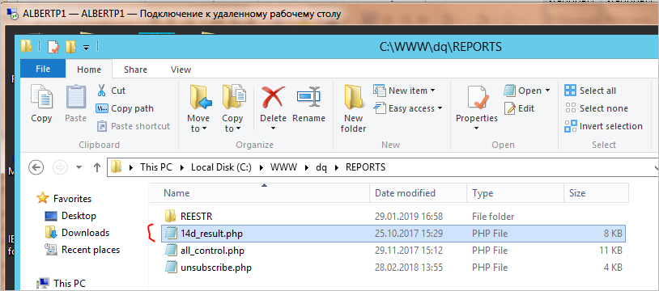

Работает реестр проверок на сервере ALBERTP1 в каталоге **C:\WWW\dq\REPORTS\REESTR**:

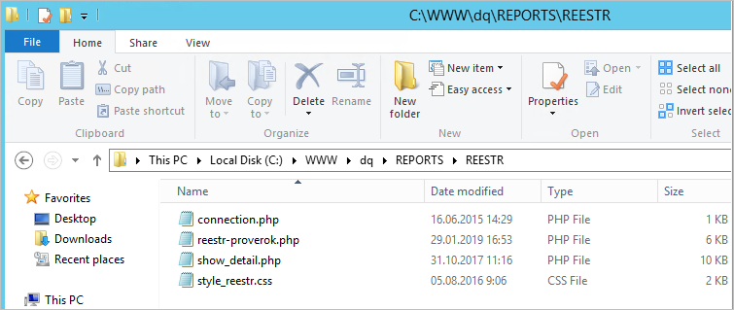

Как добавить новую проверку.

Для новой проверки надо:

- Добавить названия столбцов для рассылки в таблицу **DQ_HEADINGS_CONTROL**.

На примере проверки 1983, указываем название колонки рассылки в поле *COLUMN_NAME*  и откуда будет браться значение *TABLE_NAME* и *FIELD_NAME*:

*insert into MONITORING.DQ_HEADINGS_CONTROL ( LIST_ID, SORT_NUM, TABLE_NAME, FIELD_NAME, COLUMN_NAME, REP_FLAG, DESCR)*

*values(1983, 1, 'DQ_LIST_CONTROL', 'REV_NAME', 'Название проверки', 1, NULL);*

*insert into MONITORING.DQ_HEADINGS_CONTROL ( LIST_ID, SORT_NUM, TABLE_NAME, FIELD_NAME, COLUMN_NAME, REP_FLAG, DESCR)*

*values(1983, 2, 'TO_CHAR (DQ_DETAIL', 'REPORT_TIME, ''DD.MM.YYYY HH24:MI:SS'')', 'Время проверки', 1, NULL);*

*insert into MONITORING.DQ_HEADINGS_CONTROL ( LIST_ID, SORT_NUM, TABLE_NAME, FIELD_NAME, COLUMN_NAME, REP_FLAG, DESCR)*

*values(1983, 3, 'DQ_DETAIL', 'DESCRIPTION', 'Комментарий', 1, NULL);*

*insert into MONITORING.DQ_HEADINGS_CONTROL ( LIST_ID, SORT_NUM, TABLE_NAME, FIELD_NAME, COLUMN_NAME, REP_FLAG, DESCR)*

*values(1983, 4, 'DQ_DETAIL', 'RESULT_CHAR5', 'Таблица', 1, NULL);*

*insert into MONITORING.DQ_HEADINGS_CONTROL ( LIST_ID, SORT_NUM, TABLE_NAME, FIELD_NAME, COLUMN_NAME, REP_FLAG, DESCR)*

*values(1983, 5, 'DQ_DETAIL', 'RESULT_CHAR1', 'Конечный продукт', 1, NULL);*

*insert into MONITORING.DQ_HEADINGS_CONTROL ( LIST_ID, SORT_NUM, TABLE_NAME, FIELD_NAME, COLUMN_NAME, REP_FLAG, DESCR)*

*values(1983, 6, 'DQ_DETAIL', 'RESULT_NUM1', 'Количество', 1, NULL);*

*insert into MONITORING.DQ_HEADINGS_CONTROL ( LIST_ID, SORT_NUM, TABLE_NAME, FIELD_NAME, COLUMN_NAME, REP_FLAG, DESCR)*

*values(1983, 7, 'DQ_DETAIL', 'ERROR_FLAG', 'Ошибка', 1, NULL);*

*insert into MONITORING.DQ_HEADINGS_CONTROL ( LIST_ID, SORT_NUM, TABLE_NAME, FIELD_NAME, COLUMN_NAME, REP_FLAG, DESCR)*

*values(1983, 8, 'DQ_DETAIL', 'RULE_DESCRIPTION', 'Детали', 1, NULL);*

- Добавить информацию о проверке в таблицу **DQ_ LIST _CONTROL**.

На примере проверки 1983:

***insert into MONITORING.DQ_LIST_CONTROL (LIST_ID, REV_NAME, DEVELOPER, COMMENTS, REP_SYSTEM, GROUP_NAME, GROUP_ORDER, LIST_ORDER, SQL_QUERY, FLAG_NUM, FLAG_STR)***

***values( 1983, 'Проверка наличия 3-х конечных продуктов(КП) и количества строк в каждом', 'Волков С.В.', NULL, 'DMPR', 'Проверки конечных продуктов в ВП', 3, 1, 'SQL', NULL, NULL) ;***

*REV_NAME -* название проверки,

*GROUP_ORDER -* место в ряду проверок всех систем

*LIST_ORDER -* место в ряду проверок этой системы (в данном случае DMPR).

*GROUP_NAME* – обязательно, название системы. По нему информация о проверке будет сортироваться для отчетов и реестра. Какое название какой системе соответствует можно посмотреть в таблице *DQ_LIST_CONTROL,* по тем проверкам, которые там уже есть.

*SQL_QUERY* – запрос, пока не указываем, оставляем заглушку *'SQL'*

- Добавить селект в поле *SQL_QUERY*  таблицы **DQ_ LIST _CONTROL**.

На примере проверки *1705*, пишем update и там, где в запросе есть кавычки, экранируем их еще двумя одинарными кавычками.

*update MONITORING.DQ_LIST_CONTROL*

*set SQL_QUERY = ('*

*DECLARE*

*cnt int;*

*BEGIN*

*SELECT count(*) into cnt FROM ( select as_of_day from DWH.DEALRISKCOMPONENT_SHIST@DW_ST_PROD*

*where trunc(as_of_day)=trunc(sysdate)*

*and DWSCMIX in (3089,3090,3091,3092)*

*group by as_of_day ) t;*

*IF cnt < 1*

*THEN*

*INSERT INTO MONITORING.DQ_DETAIL*

*(*

*DEFAULTST_FLAG,*

*DESCRIPTION,*

*DQ_CONTROL_UK,*

*ERROR_FLAG,*

*REPORT_TIME,*

*VALUE_DATE,*

*RESULT_NUM1,*

*RESULT_NUM2,*

*RESULT_CHAR1,*

*RESULT_CHAR5,*

*RESULT_CHAR6,*

*RULE_DESCRIPTION*

*)*

*SELECT*

*''N'',*

*''В таблице нет загруженных записей'',*

*1705,*

*''Y'',*

*SYSDATE AS REPORT_TIME,*

*yesterday,*

*cnt_yes,*

*0 cnt_today,*

*tab,*

*''DWH.DEALRISKCOMPONENT_SHIST'' as RESULT_CHAR5,*

*''Ядро'' as RESULT_CHAR6,*

*''<a target="_blank" href="http://albertp1:8080/dq/REPORTS/14d_result.php?list_id=1705">Детали>></a>'' AS RULE_DESCRIPTION*

*from*

*( select*

*RESULT_NUM2 cnt_yes ,*

*RESULT_CHAR1 tab ,*

*REPORT_TIME yesterday*

*from MONITORING.DQ_DETAIL*

*where DQ_CONTROL_UK = 1705*

*and XK in ( select max(XK) from MONITORING.DQ_DETAIL*

*where DQ_CONTROL_UK in (1705) ));*

*ELSE*

*INSERT INTO MONITORING.DQ_DETAIL*

*(*

*DEFAULTST_FLAG,*

*DESCRIPTION,*

*DQ_CONTROL_UK,*

*ERROR_FLAG,*

*REPORT_TIME,*

*VALUE_DATE,*

*RESULT_NUM1,*

*RESULT_NUM2,*

*RESULT_CHAR1,*

*RESULT_CHAR5,*

*RESULT_CHAR6,*

*RULE_DESCRIPTION*

*)*

*SELECT*

*''N'',*

*case when err = 0 then ''ok'' else ''Количество записей в DWH.DEALRISKCOMPONENT_SHIST отличается от прошлого запуска более чем на 50%'' end,*

*1705,*

*case when err = 0 then ''N'' else ''Y'' end,*

*SYSDATE AS REPORT_TIME,*

*yesterday,*

*cnt_yes,*

*cnt_today,*

*tab,*

*''DWH.DEALRISKCOMPONENT_SHIST'' as RESULT_CHAR5,*

*''Ядро'' as RESULT_CHAR6,*

*''<a target="_blank" href="http://albertp1:8080/dq/REPORTS/14d_result.php?list_id=1705">Детали>></a>'' AS RULE_DESCRIPTION*

*from*

*(select*

*tab,*

*LAG (dday) OVER (ORDER BY dday, tab) yesterday,*

*ind,*

*NVL (LAG (cnt) OVER (ORDER BY dday, tab), 0) cnt_yes,*

*cnt cnt_today,*

*CASE WHEN cnt BETWEEN NVL (LAG (cnt) OVER (ORDER BY dday, tab), 0)*0.5*

*AND NVL (LAG (cnt) OVER (ORDER BY dday, tab), 0)*1.5*

*THEN 0*

*ELSE 1*

*END err*

*from*

*(*

*select*

*count(*) cnt,*

*''DWH.DEALRISKCOMPONENT_SHIST'' tab ,*

*trunc(as_of_day) dday,*

*1 ind*

*from DWH.DEALRISKCOMPONENT_SHIST@DW_ST_PROD*

*where trunc(as_of_day)=trunc(sysdate)*

*and DWSCMIX in (3089,3090,3091,3092)*

*group by as_of_day*

*union all*

*select*

*RESULT_NUM2 cnt ,*

*RESULT_CHAR1 tab ,*

*REPORT_TIME dday,*

*0 ind*

*from MONITORING.DQ_DETAIL*

*where DQ_CONTROL_UK = 1705*

*)*

*) t*

*where ind=1 ;*

*END IF;*

*COMMIT;*

*END;*

*')*

*WHERE LIST_ID in (1705);*

- Добавить сессию в потоке.

Чтобы проверка заработала, надо добавить сессию в потоке, который отвечает за соответствующую систему:

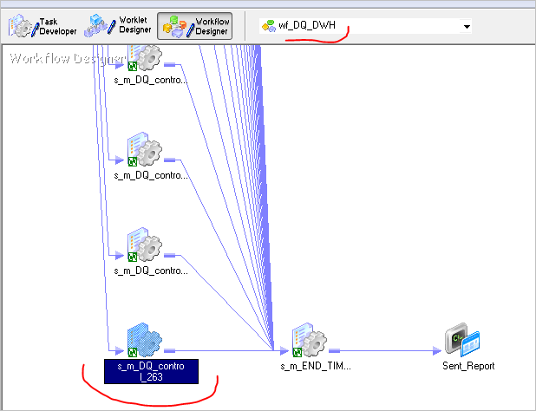

Для этого можно скопировать любую уже существующую сессию и изменить номер проверки в названии сессии и в вызове процедуры MONITORING.DQ_RUN_CONTROL:

